ГУАП

КАФЕДРА № 42

ОТЧЕТ
ЗАЩИЩЕН С ОЦЕНКОЙ ПРЕПОДАВАТЕЛЬ

канд. техн. наук, доцент |  |  |  | О. И. Красильникова
должность, уч. степень, звание |  | подпись, дата |  | инициалы, фамилия

ОТЧЕТ О ЛАБОРАТОРНОЙ РАБОТЕ №3

РАБОТА С ТАБЛИЦАМИ И УПРАВЛЕНИЕ ФОНОМ В WEB-ДОКУМЕНТЕ
по курсу: Web-технологии

РАБОТУ ВЫПОЛНИЛ

СТУДЕНТ гр. № | 4321 |  | Г.В. Буренков
 |  | подпись, дата | инициалы, фамилия

Санкт-Петербург 2026

1 Цель работы
Изучение HTML-тегов для построения таблиц различной сложности и освоение CSS-свойств для управления фоном (background) веб-страниц и отдельных элементов.

2 Задание
Создать HTML-страницу, содержащую таблицу. При создании таблицы использовать теги объединения ячеек по строкам (rowspan) и по столбцам (colspan), добавить заголовок таблицы (caption), а также сгруппировать строки с помощью тегов thead, tbody, tfoot. Продемонстрировать стилизацию столбцов с помощью тегов colgroup и col. Применить CSS-свойства оформления для таблиц (border-collapse, отступы, границы ячеек) и реализовать чередующийся цвет строк таблиц (чересстрочный фон) с помощью псевдоклассов, а также подсветку строки при наведении мыши. Настроить сложный фон для веб-страницы: использовать линейный градиент в качестве фонового изображения, задать цвет фона по умолчанию и зафиксировать фон при прокрутке страницы. Добавить ссылки навигации между всеми страницами работы.

3 Результат работы
На рисунках 1-3 изображен результат работы.
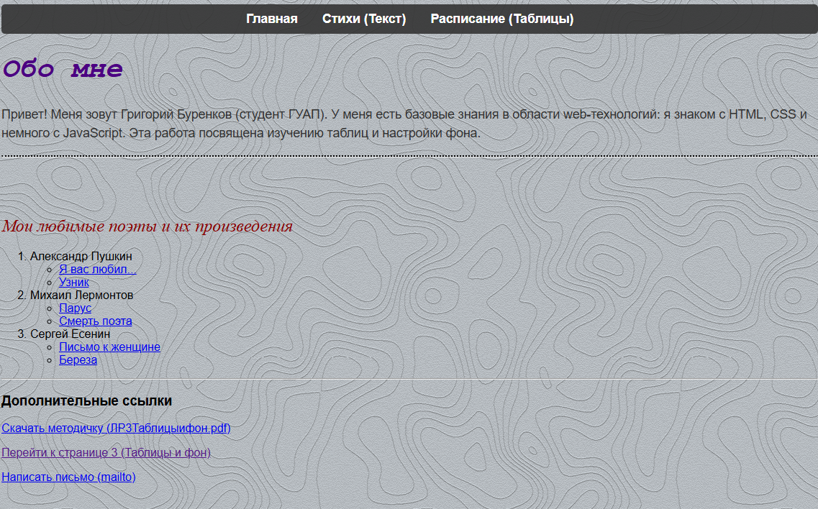
Рисунок 1 – Результат страницы (ЛР3)
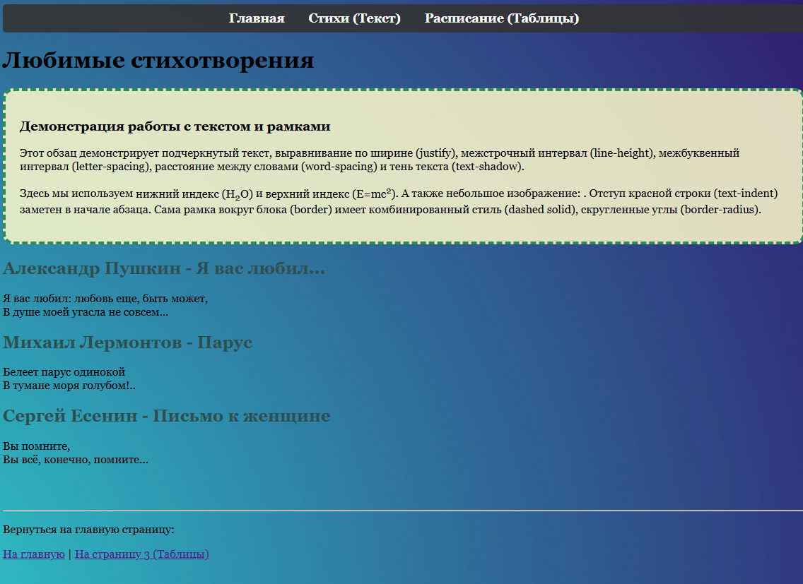
Рисунок 2 – Стихи (ЛР3)
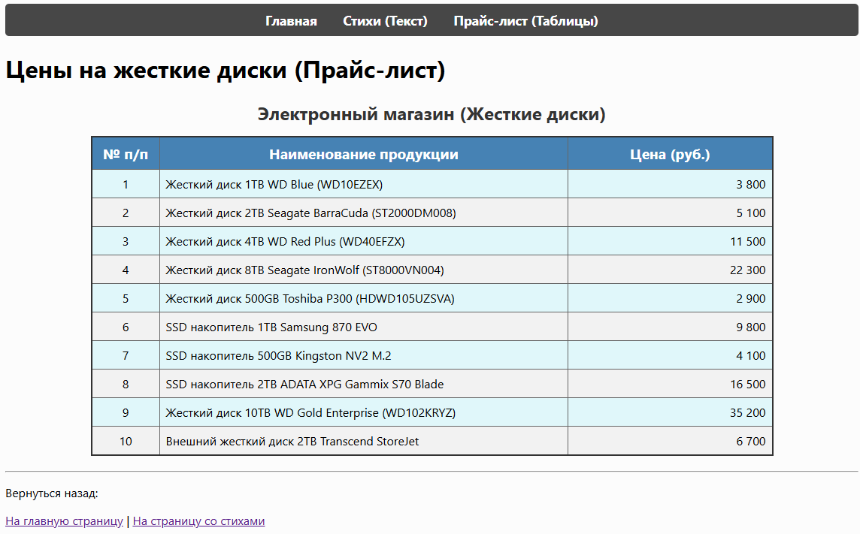
Рисунок 3 – Расписание (ЛР3)

4 Вывод
В ходе лабораторной работы были получены практические навыки верстки HTML-таблиц. Были успешно применены элементы структурирования таблиц (thead, tbody, tfoot, caption, colgroup), реализовано объединение ячеек с помощью атрибутов rowspan и colspan. С помощью каскадных таблиц стилей (CSS) выполнено детальное оформление таблицы: задан стиль границ, отступы, чересстрочная заливка и эффект подсветки при наведении (:hover). Помимо этого, закреплены навыки работы с фоном элементов: для веб-страницы установлен сложный градиентный фон (linear-gradient), зафиксированный относительно окна браузера (background-attachment: fixed). Интеграция новой страницы в существующий проект выполнена успешно с помощью перекрестных навигационных ссылок. Поставленные цели работы достигнуты в полном объеме.

ПРИЛОЖЕНИЕ А
Код файла style.css:
/* Внешняя таблица стилей (ЛР3 - Таблицы и фон) */
body#main-page {
/* Фоновое изображение (бесшовный паттерн), повторяющееся по обеим осям */
background-color: #f0f8ff;
background-image: url('https://www.transparenttextures.com/patterns/cartographer.png');
background-repeat: repeat;
font-family: Arial, sans-serif;
}
body#page2 {
/* Фоновое изображение, занимающее всю доступную площадь */
background-color: #e6e6fa;
background-image: url('https://images.unsplash.com/photo-1557683316-973673baf926?q=80&w=1920');
background-size: cover;
background-attachment: fixed;
background-position: center;
font-family: Georgia, serif;
}
body#page3 {
/* Фон для 3-й страницы для контраста */
background-color: #fcfcfc;
font-family: "Segoe UI", Tahoma, Geneva, Verdana, sans-serif;
}
/* Навигационное меню */
.nav-menu {
background-color: rgba(51, 51, 51, 0.9);
padding: 10px;
text-align: center;
border-radius: 5px;
margin-bottom: 20px;
}
.nav-menu a {
color: white;
text-decoration: none;
margin: 0 15px;
font-weight: bold;
font-size: 1.1em;
}
.nav-menu a:hover {
color: #ff4500;
}
/* Форматирование сводной таблицы прайс-листа */
table.styled-table {
width: 80%;
margin: 20px auto;
border-collapse: collapse; /* Сплошная рамка, отсутствие двойных линий */
border: 2px solid #333;
background-color: white;
}
table.styled-table caption {
font-size: 1.5em;
font-weight: bold;
margin-bottom: 15px;
color: #333;
}
table.styled-table th, table.styled-table td {
border: 1px solid #666;
padding: 8px; /* Одинаковые поля со всех сторон */
}
/* Шапка таблицы крупнее и с отличительным фоном */
table.styled-table thead tr th {
background-color: #4682b4;
color: white;
font-size: 1.2em; /* Более крупный размер шрифта для шапки */
text-align: center;
}
/* Выравнивание по заданию: первый столбец - центр, второй - лево, третий - право */
table.styled-table td.col-num {
text-align: center;
}
table.styled-table td.col-name {
text-align: left;
}
table.styled-table td.col-price {
text-align: right;
}
/* Нечетные строки одним цветом, четные - другим (псевдоклассы) */
table.styled-table tbody tr:nth-child(even) {
background-color: #f2f2f2;
}
table.styled-table tbody tr:nth-child(odd) {
background-color: #e0f7fa;
}
/* Блок из ЛР2 (Для совместимости) */
.experiment-box {
border: 4px dashed #2e8b57;
border-radius: 15px;
padding: 20px;
background-color: rgba(255, 250, 205, 0.85); /* Полупрозрачный фон чтобы видеть рисунок */
}
Код файла index.html:
<!DOCTYPE html>
<html lang="ru">
<head>
<meta charset="UTF-8">
<meta name="viewport" content="width=device-width, initial-scale=1.0">
<title>Обо мне - Лабораторная работа №3</title>
<!-- Внешняя таблица стилей -->
<link rel="stylesheet" href="style.css">
<!-- Внутренняя таблица стилей -->
<style>
/* Стили для H1 */
h1.main-title {
font-family: "Courier New", Courier, monospace;
font-size: 2.5em;
font-weight: 900;
font-style: italic;
color: #4b0082;
}
/* Стили для H2 */
h2.section-title {
font-family: "Times New Roman", Times, serif;
font-size: 24px;
font-weight: normal;
font-style: oblique;
color: #8b0000;
}
</style>
</head>
<body id="main-page">
<nav class="nav-menu">
<a href="index.html">Главная</a>
<a href="page2.html">Стихи (Текст)</a>
<a href="page3.html">Расписание (Таблицы)</a>
</nav>
<h1 class="main-title">Обо мне</h1>
<p style="font-size: 1.1em; color: #333; line-height: 1.5; font-weight: 500;">
Привет! Меня зовут Григорий Буренков (студент ГУАП). У меня есть базовые знания в области web-технологий:
я знаком с HTML, CSS и немного с JavaScript. Эта работа посвящена изучению таблиц и настройки фона.
</p>
<hr style="border-top: 2px dotted #000;">
<br><br><br>
<h2 class="section-title">Мои любимые поэты и их произведения</h2>
<ol class="poets-list">
<li>
Александр Пушкин
<ul class="poems-list">
<li><a href="page2.html#pushkin-1">Я вас любил...</a></li>
<li><a href="page2.html#pushkin-2">Узник</a></li>
</ul>
</li>
<li>
Михаил Лермонтов
<ul class="poems-list">
<li><a href="page2.html#lermontov-1">Парус</a></li>
<li><a href="page2.html#lermontov-2">Смерть поэта</a></li>
</ul>
</li>
<li>
Сергей Есенин
<ul class="poems-list">
<li><a href="page2.html#esenin-1">Письмо к женщине</a></li>
<li><a href="page2.html#esenin-2">Береза</a></li>
</ul>
</li>
</ol>
<hr>
<h3>Дополнительные ссылки</h3>
<p><a href="ЛР3Таблицыифон.pdf" download>Скачать методичку (ЛР3Таблицыифон.pdf)</a></p>
<p><a href="page3.html">Перейти к странице 3 (Таблицы и фон)</a></p>
<p><a href="mailto:student@guap.ru">Написать письмо (mailto)</a></p>
</body>
</html>
Код файла page2.html:
<!DOCTYPE html>
<html lang="ru">
<head>
<meta charset="UTF-8">
<meta name="viewport" content="width=device-width, initial-scale=1.0">
<title>Мои любимые стихи - Лабораторная работа №3</title>
<link rel="stylesheet" href="style.css">
<style>
h2 { color: #2F4F4F; }
</style>
</head>
<body id="page2">
<nav class="nav-menu">
<a href="index.html">Главная</a>
<a href="page2.html">Стихи (Текст)</a>
<a href="page3.html">Расписание (Таблицы)</a>
</nav>
<h1>Любимые стихотворения</h1>
<div class="experiment-box">
<h3>Демонстрация работы с текстом и рамками</h3>
<p class="decorated-text">
Этот обзац демонстрирует подчеркнутый текст, выравнивание по ширине (justify), межстрочный интервал (line-height), межбуквенный интервал (letter-spacing), расстояние между словами (word-spacing) и тень текста (text-shadow).
</p>
<p>
Здесь мы используем <span class="sub-text">нижний индекс (H<sub>2</sub>O)</span> и <span class="sup-text">верхний индекс (E=mc<sup>2</sup>)</span>.
А также небольшое изображение: <img src="../ЛР1/avatar.jpg" alt="Иконка" class="inline-image" onerror="this.src='https://via.placeholder.com/30'">.
Отступ красной строки (text-indent) заметен в начале абзаца. Сама рамка вокруг блока (border) имеет комбинированный стиль (dashed solid), скругленные углы (border-radius).
</p>
</div>
<!-- Стихотворения (сокращенно, т.к. фокус ЛР3 на таблицах) -->
<h2 id="pushkin-1">Александр Пушкин - Я вас любил...</h2>
<p>
Я вас любил: любовь еще, быть может,<br>
В душе моей угасла не совсем...
</p>
<h2 id="lermontov-1">Михаил Лермонтов - Парус</h2>
<p>
Белеет парус одинокой<br>
В тумане моря голубом!..
</p>
<h2 id="esenin-1">Сергей Есенин - Письмо к женщине</h2>
<p>
Вы помните,<br>
Вы всё, конечно, помните...
</p>
<br><br>
<hr>
<p>Вернуться на главную страницу:</p>
<a href="index.html">На главную</a> | <a href="page3.html">На страницу 3 (Таблицы)</a>
</body>
</html>
Код файла page3.html:
<!DOCTYPE html>
<html lang="ru">
<head>
<meta charset="UTF-8">
<meta name="viewport" content="width=device-width, initial-scale=1.0">
<title>Прайс-лист - Лабораторная работа №3</title>
<link rel="stylesheet" href="style.css">
</head>
<body id="page3">
<nav class="nav-menu">
<a href="index.html">Главная</a>
<a href="page2.html">Стихи (Текст)</a>
<a href="page3.html">Прайс-лист (Таблицы)</a>
</nav>
<h1>Цены на жесткие диски (Прайс-лист)</h1>
<table class="styled-table">
<caption>Электронный магазин (Жесткие диски)</caption>
<thead>
<tr>
<th style="width: 10%;">№ п/п</th>
<th style="width: 60%;">Наименование продукции</th>
<th style="width: 30%;">Цена (руб.)</th>
</tr>
</thead>
<tbody>
<tr>
<td class="col-num">1</td>
<td class="col-name">Жесткий диск 1TB WD Blue (WD10EZEX)</td>
<td class="col-price">3 800</td>
</tr>
<tr>
<td class="col-num">2</td>
<td class="col-name">Жесткий диск 2TB Seagate BarraCuda (ST2000DM008)</td>
<td class="col-price">5 100</td>
</tr>
<tr>
<td class="col-num">3</td>
<td class="col-name">Жесткий диск 4TB WD Red Plus (WD40EFZX)</td>
<td class="col-price">11 500</td>
</tr>
<tr>
<td class="col-num">4</td>
<td class="col-name">Жесткий диск 8TB Seagate IronWolf (ST8000VN004)</td>
<td class="col-price">22 300</td>
</tr>
<tr>
<td class="col-num">5</td>
<td class="col-name">Жесткий диск 500GB Toshiba P300 (HDWD105UZSVA)</td>
<td class="col-price">2 900</td>
</tr>
<tr>
<td class="col-num">6</td>
<td class="col-name">SSD накопитель 1TB Samsung 870 EVO</td>
<td class="col-price">9 800</td>
</tr>
<tr>
<td class="col-num">7</td>
<td class="col-name">SSD накопитель 500GB Kingston NV2 M.2</td>
<td class="col-price">4 100</td>
</tr>
<tr>
<td class="col-num">8</td>
<td class="col-name">SSD накопитель 2TB ADATA XPG Gammix S70 Blade</td>
<td class="col-price">16 500</td>
</tr>
<tr>
<td class="col-num">9</td>
<td class="col-name">Жесткий диск 10TB WD Gold Enterprise (WD102KRYZ)</td>
<td class="col-price">35 200</td>
</tr>
<tr>
<td class="col-num">10</td>
<td class="col-name">Внешний жесткий диск 2TB Transcend StoreJet</td>
<td class="col-price">6 700</td>
</tr>
</tbody>
</table>
<hr>
<p>Вернуться назад:</p>
<a href="index.html">На главную страницу</a> | <a href="page2.html">На страницу со стихами</a>
</body>
</html>

